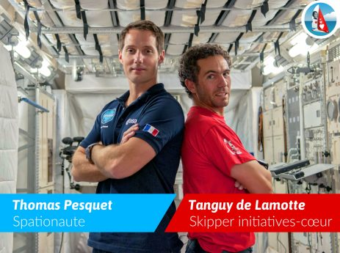

Comprendre et comparer
deux aventures humaines extraordinaires

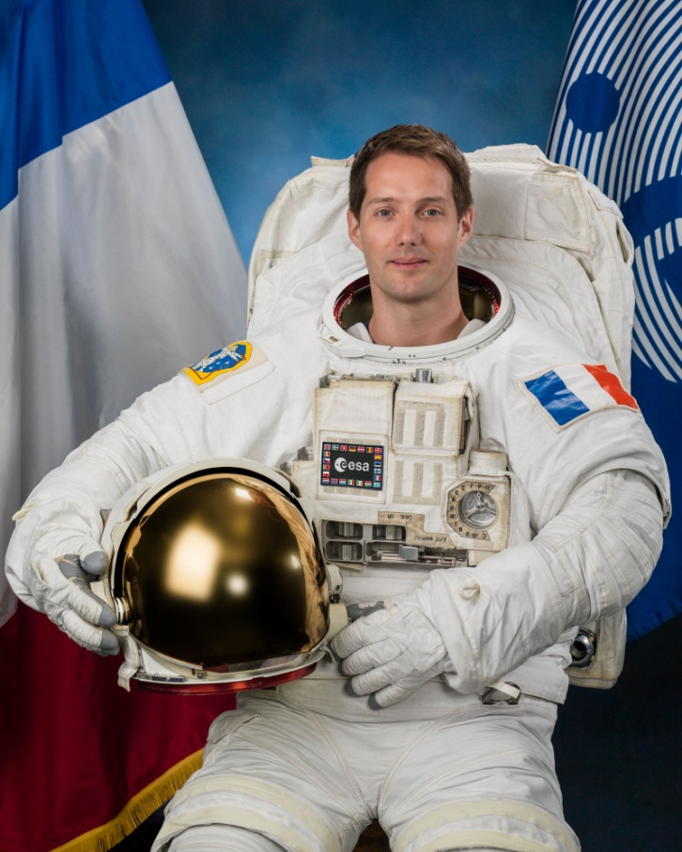

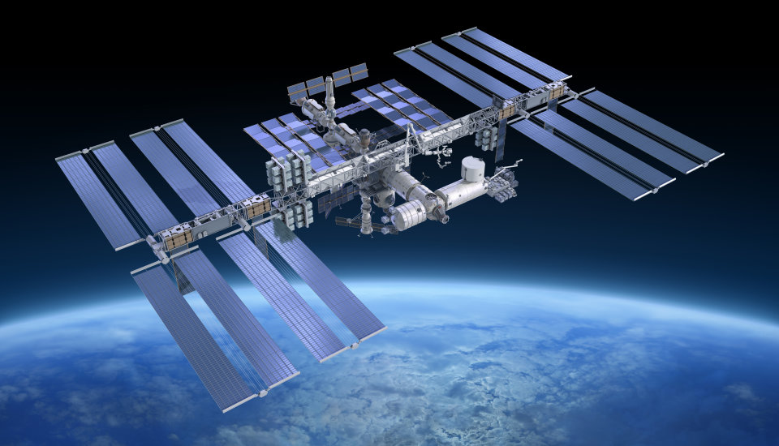
Une mission à bord de l’ISS avec Thomas Pesquet

L Objectif principal du projet :

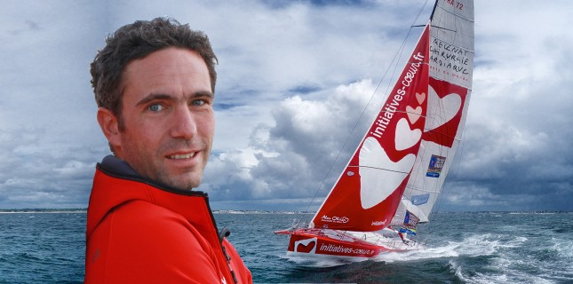
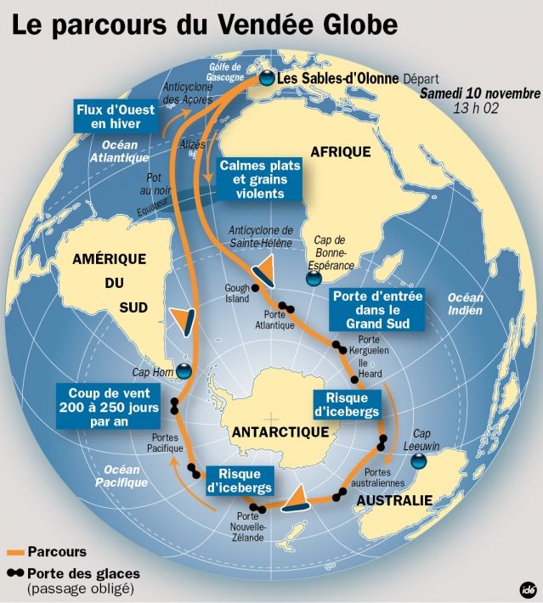
Le Vendée Globe avec Tanguy De Lamotte

Objectif principal du projet :

Comprendre et comparer deux aventures humaines extraordinaires.

Objectifs spécifiques du projet :

- Découvrir et comprendre les mouvements de la Terre sur elle-même et autour du soleil.
- Découvrir la planète Terre, ses continents et océans, ses lignes imaginaires et points de repères (points cardinaux, équateurs, hémisphères, pôles).
- Comprendre le rôle et la distance de l’ISS par rapport à la Terre, comprendre le rôle et la trajectoire du vaisseau Soyouz.
- Comprendre le fonctionnement d’un voilier IMOCA.

- Comparer la vie quotidienne de ces deux aventuriers.

- L’alimentation à bord
- Le sommeil
- L’hygiène
- Les loisirs
- La gestion des situations d’urgence
- L’éloignement de sa famille et de ses proches.

Compétences travaillées autour du projet :

- Lire un article de journal et comprendre l’essentiel du texte. Pouvoir répondre à des questions de compréhension à l’oral et par écrit.

- Ecrire un texte/ un article de journal pour relater un événement important.

- Regarder un reportage vidéo et pouvoir restituer à l’oral et à l’écrit les grandes lignes.

- Se repérer sur le globe et le planisphère.

- Acquérir du vocabulaire spécifique en lien avec l’espace et le nautisme/la mer.

- Développer sa sensibilité artistique par le biais des Arts Visuels, de l’Education Musicale et la Poésie (en lien avec l’espace et la mer).

Organisation et contenus des séances

L’ensemble du travail réalisé sera écrit/ collé dans le cahier de vie. Les textes seront au maximum agrémentés de photos, de dessins, de cartes.

Séance 1 :

Présentation de Tanguy De Lamotte et de son aventure avec le Vendée Globe.
Ecrire un texte pour présenter le projet, coller des photos de lui, de son bateau, du parcours du Vendée Globe.

Séance 2 :

Présentation de Thomas Pesquet et de sa mission à bord de l’ISS.
Ecrire un texte pour présenter le projet, coller des photos de lui et de l’ISS.

Séances 3 à 8 : Prendre connaissance de la préparation nécessaire pour partir en mission à bord de l’ISS.

Lecture individuelle puis collective des articles du journal « Le Petit quotidien » écrits depuis mai 2015 (2 articles par séance).
Explication du vocabulaire spécifique.
Répondre à des questions orales et écrites de compréhension, compléter des textes à trous, des QCM…

Séance 9 :

Visionner une vidéo sur le décollage/l’arrimage/l’atterrissage du vaisseau Soyouz.
Restituer l’oral et à l’aide de schémas le principe de ces 3 temps.

Séance 10 :

Réaliser la maquette du bateau Initiatives.Coeur pour préparer la photo de classe.

Séance 11 :

Mise en commun du matériel et des photos apportées par les enfants en lien avec le Vendée Globe et Tanguy De Lamotte.
Créer un espace affichage dédié au Vendée Globe.

Séances 12 et 13 (7 et 8 novembre !):

A partir des articles de journal sur Thomas Pesquet, trouver ce qui constitue les incontournables d’un article de journal :
- Gros titre et courte introduction en caractères gras et police plus importance,
- Texte relatant le lieu, la date, l’événement et son contenu.
- Photos, cartes.
- Références à des sites internet pour obtenir plus d’informations.

Visionner deux vidéos sur le départ du Vendée Globe :
- La sortie du chenal
- La ligne de départ en mer.

Ecrire un article de journal sur le départ du Vendée Globe en tenant compte des observations faites précédemment (titre, photos, textes, ref à des sites internet).

Durant les semaines de la course, consacrer deux temps hebdomadaires de 15minutes (les lundis et jeudis) pour faire un point sur la position des trois premiers skippers et sur celle de Tanguy De Lamotte s’il n’en fait pas partie. Coller les bateaux correspondants au fur et à mesure sur la carte (cf mallette pédagogique).

Séances 14 et 15 (18 et 21 novembre):

Visionner deux vidéos sur le décollage et l’arrimage du vaisseau Soyouz. Arrivée de Thomas Pesquet à bord de l’ISS.
Ecrire un article de journal sur ces deux temps forts (titre, photos, textes, ref à des sites internet).

Séance 16 :
Présentation, à l’aide des affiches de la mallette pédagogique, des bateaux du Vendée Globe.
Expliquer le vocabulaire spécifique aux voiliers, le rôle des voiles, de la quille, des dérives et safran, du pilote automatique et des foils.
Regarder la vidéo où Tanguy De Lamotte nous fait visiter l’intérieur de son voilier.

Séances 17 à 21 : Comparer les modes de vie à bord de l’ISS/sur un IMOCA du Vendée Globe.

A chaque séance, visionner une vidéo faite par Tanguy De Lamotte sur les thèmes suivants :
- La gestion de l’alimentation
- La gestion du sommeil
- La gestion de l’hygiène
- La gestion du fonctionnement et/ou des pannes (comment hisser ou réparer les voiles…).
- La gestion du temps libre, les loisirs, l’éloignement des proches.

Après chaque visionnage, par groupe de 3, écrire un texte qui résume le thème abordé.

Présenter les textes écrits au reste de la classe.

Séances 22 et 23 :

Visionner deux vidéos sur la vie à bord de l’ISS abordant ces mêmes thèmes.

Chaque groupe d’élèves choisit un des thèmes abordés et écrit un texte précisant les ressemblances et les différences entre la vie à bord de l’ISS/à bord d’un bateau du Vendée Globe.

Chaque groupe présente son texte au reste de la classe.

Séance 24 à 26

Séparer la classe en 3 groupes de 8-9 élèves.

- 2 groupes de 9 en répartis sur deux ateliers (maths ou lecture)
- 2 groupes de 4 élèves autour du jeu de société « le Vendée Globe » (cf mallette pédagogique).

Séances 27 et 28 :
Visionner une vidéo relatant l’arrivée de Tanguy De Lamotte.
Ecrire puis recopier un texte, en individuel sur cet événement. L’agrémenter de photographies.

Séance 29 et 30 :
Visionner une vidéo relatant le retour de Thomas Pesquet.
Ecrire puis recopier un texte, en individuel sur cet événement. L’agrémenter de photographies.

Séance 31 :

Ecrire un texte pour parler de ces deux aventures.
« Quand je serai grand, si je pouvais/devais vivre une de ces deux aventures, je choisirais plutôt ……………………………… parce que ………………………………………….. ».

Présentation de son texte au reste de la classe.

Autres temps à prévoir :

Arts Visuels, poésies et chants sur les thèmes de la mer et de l’espace, sur la planète Terre.
Lectures offertes d’albums jeunesse en lien avec ces deux projets.

